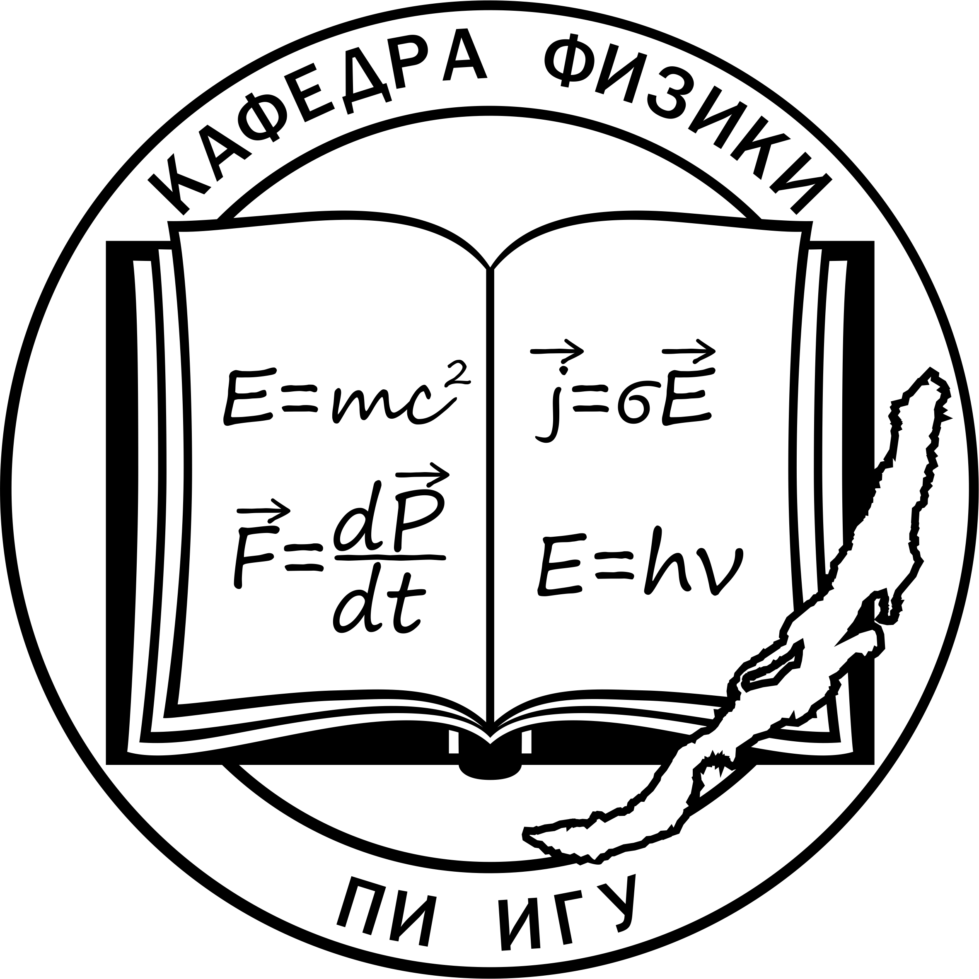
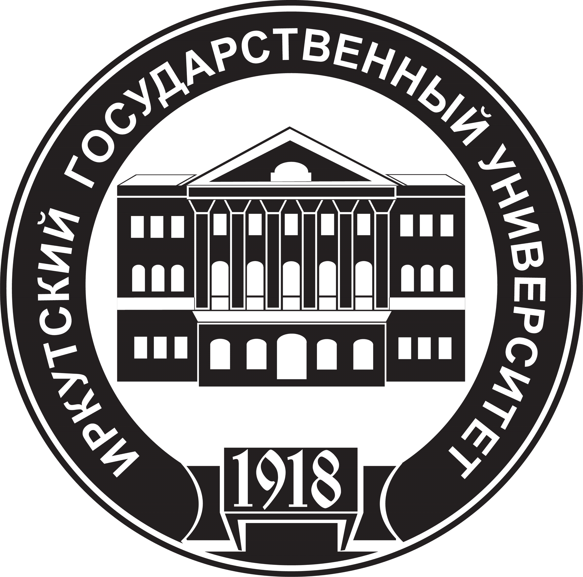
ИНФОРМАЦИОННОЕ ПИСЬМО
Уважаемые коллеги!
Приглашаем Вас принять участие в
XVI Всероссийской научно-практической конференции
«Обучение физике и астрономии в общем и профессиональном образовании»
(http://icpae.isu.ru)

Конференция будет проходить с 28 марта по 30 марта 2018 года.
Организатор Всероссийской научно-практической конференции – кафедра физики Педагогического института Иркутского государственного университета, г. Иркутск.

К работе в конференции приглашаются преподаватели организаций профессионального образования, учителя общеобразовательных школ, специалисты дополнительного образования, студенты педагогических направлений подготовки и все желающие.
В рамках конференции будут сделаны доклады, проведены открытые лекции и мастер-классы по актуальным вопросам обучения физике и астрономии

Планируемая программа конференции

28 марта
Открытие конференции
Три лекции ведущих специалистов Иркутской области (содержание школьного курса астрономии, методика обучения физике, проведение и результаты ГИА по физике)

29 марта
Четыре мастер-класса (демонстрационный физический эксперимент, методика обучения астрономии, использование электронных конструкторов на базе микроконтроллерных платформ в исследовательской и проектной деятельности учащихся, решение физических задач)

30 марта
Устные доклады участников конференции и их обсуждение
Закрытие конференции

В программу могут быть внесены изменения и дополнения.
По результатам работы конференции будет издан сборник научных трудов с присвоением международного индекса ISBN и постатейным размещением в РИНЦ.
Желающим принять участие в конференции (с публикацией в сборнике трудов) необходимо до 1 марта 2018 г. заполнить регистрационную карту участника на сайте http://icpae.isu.ru, прикрепив статью в электронном виде. Копию квитанции об оплате участия необходимо отправить по электронной почте fizikafedra@gmail.com в срок до 20 марта 2018 г
Формы участия в конференции:
- Очная (посещение открытых лекций и мастер-классов, выступление с устными докладами, участие в обсуждении докладов, публикация докладов в сборнике научных трудов)
- Заочная (публикация докладов в сборнике научных трудов)
При очном участии будут выданы сертификаты отдельно за каждый день конференции.

Оплата участия в конференции, вне зависимости от формы участия, составляет 600 рублей, она включает публикацию статьи, получение сборника трудов и сертификата(-ов) участника конференции. В случае если участнику необходима выдача отчетных документов (договор об оказании услуг, акт выполненных работ) в оплату включается НДС и ее размер составляет 860 рублей
Требования к оформлению публикаций и другая актуальная информация на сайте конференции
http://icpae.isu.ru

